Guten Morgen 😊

- Danes najprej preveri zapis računov od prejšnjega tedna.
Zelo natančno poglej vsako številko posebej, sploh pa preglase.

Zahlen 1-20 (Übung) 3. 4.

8 + 6 = 14
acht plus sechs ist vierzehn

19 – 7 = 12
neunzehn minus sieben ist zwölf

11 + 4 = 15
elf plus vier ist fünfzehn

18 – 2 = 16
achtzehn minus zwei ist sechzehn

3 + 14 = 17
drei plus vierzehn ist siebzehn

1 + 5 + 13 = 19
eins plus fünf plus dreizehn ist neunzehn

20 – 14 – 2 = 4
zwanzig minus vierzehn minus zwei ist vier

11 + 5 – 9 = 7
elf plus fünf minus neun ist sieben

7 + 4 – 2 = 9
sieben plus vier minus zwei ist neun

6 + 10 – 8 = 8
sechs plus zehn minus acht ist acht

- Zdaj preveri še DN – na naslednji strani teh navodil.
Če je vse pravilno (začetnica, črke, preglasi, spol), si daj točko.

Hausaufgabe 3. 4.

- Napiši prevod. Točke: ____/ 8

Es ist bewölkt. Oblačno je.
Es hagelt. Toča pada.
Es ist kalt. Mrzlo je.
Es schneit. Sneži.
Toplo je. Es ist warm.
Sončno je. Es ist sonnig.
Zmrzuje. Es friert.
Bliska se. Es blitzt.

- Napiši ustrezno vsaj eno ustrezno oblačilo za letni čas. Glej primer. Točke: ___/ 3 (lahko plus točke za dodatne besede)

- der Frühling: der Regenmantel
- der Sommer: der Badeanzug, das T-Shirt
- der Winter: der Schal, der Mantel, der Hut, die Handschuhe
- der Herbst: die Stiefel, der Mantel

- Dopiši manjkajočo črko pri oblačilih / modnih dodatkih. Pazi na veliko začetnico in spol. Če želiš, lahko zraven dopišeš prevod. Točke: ____/ 8 (lahko plus točke za prevod)

die Ohrringe = uhani
die Socken = nogavice
die Brille = očala
der Pyjama = pižama
die Krawatte = kravata
das Hemd = srajca
das T-Shirt = (kratka) majica

- Ker se bliža Velika noč, boš danes spoznal besede, ki se navezujejo na ta praznik 😊
Prižgi zvočnike in poglej video https://www.youtube.com/watch?v=ZYhM7XA-zX0
V zvezek napiši naslov Ostern = Velika noč in datum 9. 4.
Video poglej še enkrat. Vmes ga ustavljaj in zapiši nove besede in prevod. Poskusi napisati tudi spol (slišiš ga na posnetku, ni pa napisan).
Upoštevaj tako kot pri božiču, imajo tudi tu vse besede veliko začetnico.
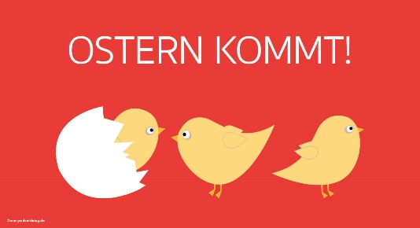
Video poglej še enkrat. Besede naglas ponovi.

